5 天旅遊規劃
天數  1 | 目的地：[您要去的地點？]  吃飯地點：[早餐吃什麼？]  行程活動：[買票看表演？]  住宿地點：[海灘小屋或朋友家？]  交通工具：[飛機、火車或 GPS？]
天數  2 | [若要取代任何預留位置文字 (例如這段文字)，請選取文字行或段落，然後開始輸入。選取時請避免包含字元左側或右側的空格，以獲得最佳效果。]
天數  3 | [若要用您自己的照片取代預留位置照片，請將此照片刪除。接著，在功能區的 [插入] 索引標籤上按一下 [圖片]。]
天數  4 | 目的地：[您要去的地點？]  吃飯地點：[早餐吃什麼？]  行程活動：[買票看表演？]  住宿地點：[海灘小屋或朋友家？]  交通工具：[飛機、火車或 GPS？] | 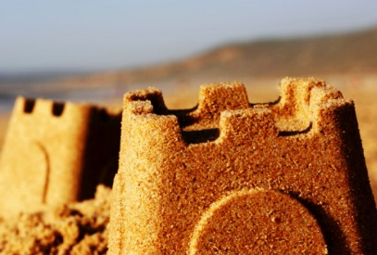
天數  5 | 目的地：[您要去的地點？]  吃飯地點：[早餐吃什麼？]  行程活動：[買票看表演？]  住宿地點：[海灘小屋或朋友家？]  交通工具：[飛機、火車或 GPS？]

